МБДОУ «Краснокоммунарский детский сад «Стрела»

Методическая разработка на тему:

«Система закаливания детей общеразвивающей направленности

для детей 1,5- 3 года»

Воспитатель: Мельникова Ильмира Ирековна

Поселок Красный Коммунар 2022 год

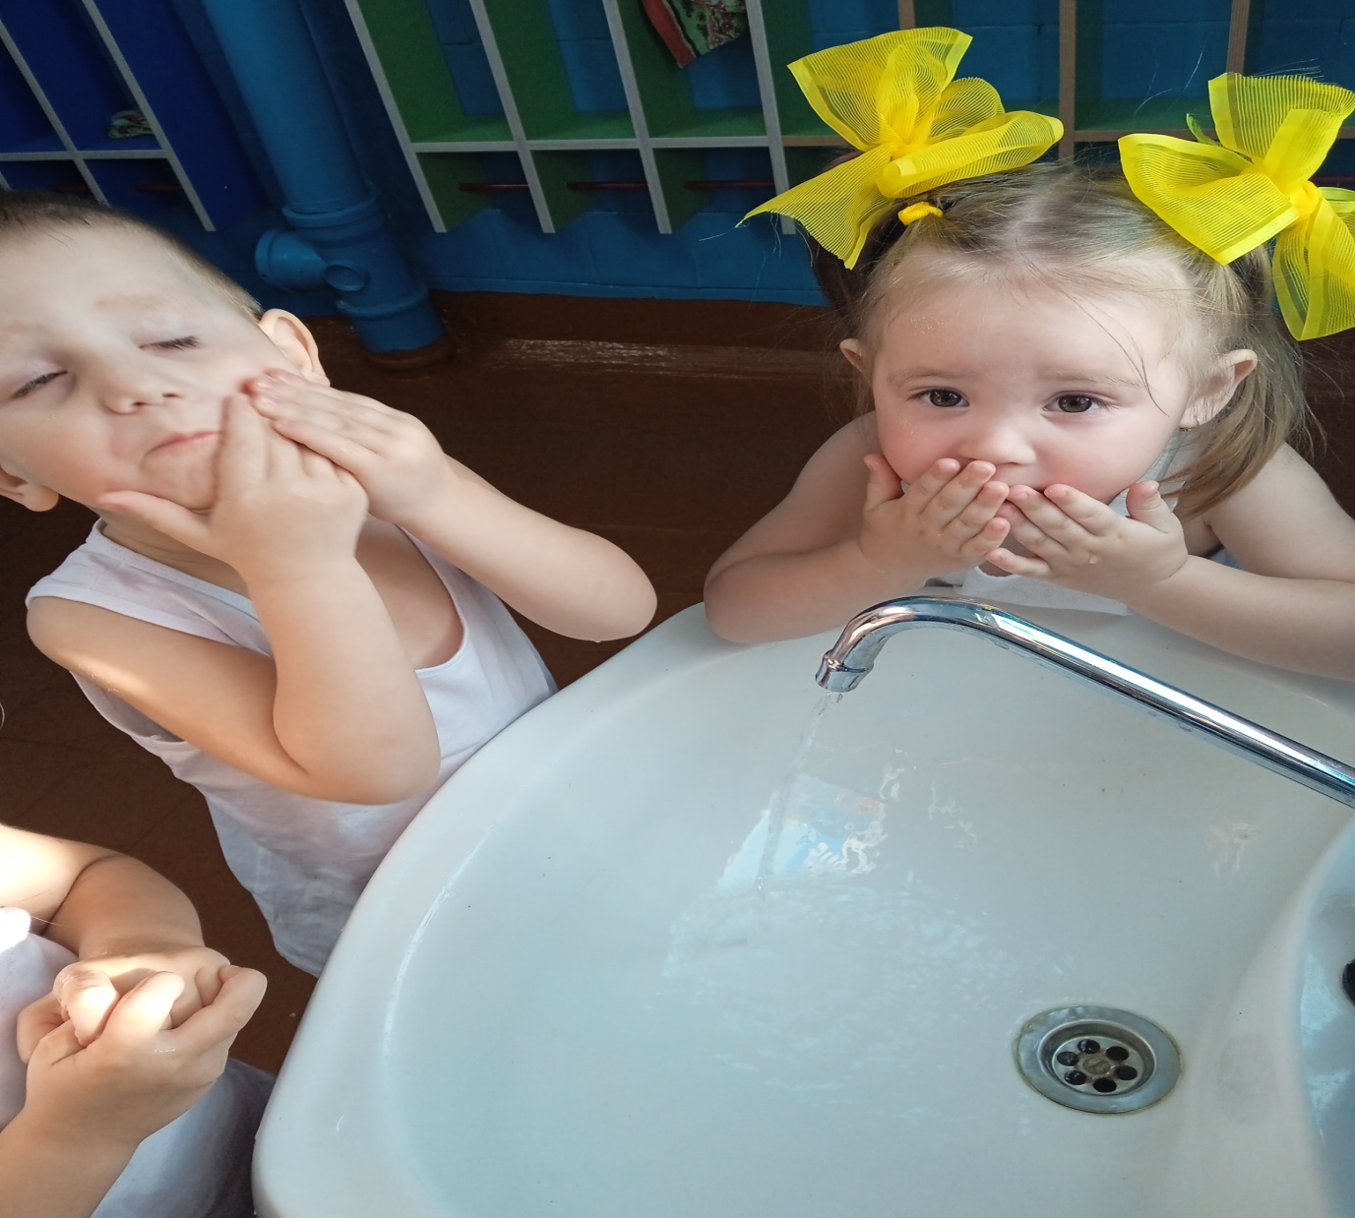
Актуальность
Закаливание организма – одно из лучших средств укрепления здоровья, снижения заболеваемости.
Задача закаливания – приучить хрупкий растущий организм ребенка переносить перемены температуры в окружающей среде.
Основными средствами закаливания детей являются естественные факторы природы – воздух, вода, солнце. Закаливающее влияние на организм ребенка оказывают все гигиенические процедуры.
При закаливании детей соблюдаем основной принцип - постепенное расширение зоны воздействия и увеличение времени проведения процедуры.
В своей работе мы используем систему закаливания.
Начну с наиболее доступного вида закаливания - закаливание воздухом.
1. Воздух - это среда, постоянно окружающая человека. Он соприкасается с кожей непосредственно или через ткань одежды и со слизистой оболочкой дыхательных путей. Поэтому следим, чтобы воздух в группе всегда был свежий и чистый. С этой целью проводим сквозное проветривание утром, до прихода детей в детском саду, во время прогулки или сна детей.
В утренние часы, перед приемом, расставляем тарелки с чесноком в раздевалке, в групповой комнате.
Во время сна детей - кварцевание групповой комнаты. Соблюдаем температурный режим в группе.
Основное внимание уделяем одежде детей, так как закаливание оказывает благотворное воздействие в том случае, если одежда детей, как в помещении, так и на прогулке соответствует сезону, температуре воздуха и состоянию здоровья каждого ребенка . Прогулки и игровую деятельность детей организовываем так, чтобы дети больше двигались и вовремя сменяли подвижную деятельность на спокойную.
Для оздоровления детей в своей работе мы используем “комплекс оздоровительных мероприятий после сна” под редакцией Л В. Белкиной.
Пробуждение.
Воспитатель звонит в колокольчик:
Колокольчик золотой,
Он всегда, везде со мной.
“Просыпайтесь!” - говорит,
“Закаляйтесь!” - всем велит.
Комплекс закаливающих упражнений.
1). “Киски просыпаются” (предложить детям вытянуться в кроватке, прогнуть спинку, вытянуть вверх руки, перевернутъся с боку на бок.)
На коврике котята спят,
Просыпаться не хотят.
Вот на спинку все легли,
Расшалились тут они.
Хорошо нам отдыхать,
Но уже пора вставать.
Потянуться, улыбнуться,
Всем открыть глаза и встать.
2). Игры с одеялом. (Дети прячутся под одеялом и так 2-3 раза)
Вот вдет лохматый пес,
А зовуг его - Барбос!
Что за звери здесь шалят?
Переловит всех котят.
3). Легкий массаж (“поутюжить” руки, ноги от пальчиков вверх, разгладить спинку, грудь).
4). Ходьба на носочках из спальни в группу.
Потянулись, быстро встали,
На носочках побежали…
5). Ходьба по “дорожке здоровья”.
“Зашагали ножки - топ, топ, топ!”.
Закаливание проводим во время физкультурных занятий, утренней гимнастики. В утренние часы планируем и проводим бодрящую гимнастику, артикуляционную гимнастику - способствующую укреплению слизистой оболочки дыхательных путей. Одной из нетрадиционных форм закаливания в раннем возрасте является пальчиковая гимнастика, которая благотворно влияет на координацию движений, способствует развитою мелкой моторики рук, их силы. Игровая форма проведения гимнастики не только развлекает деток, но и способствует формированию их представлений об окружающем мире.
2. Вода - общепризнанное средство закаливания.
Закаливающее влияние на организм ребенка оказывают все гигиенические процедуры: мытье рук, ног, лица, тела ребенка.
3. Закаливание солнцем.
Наиболее широкие возможности для оздоровление и закаливания наших детей солнцем представляется летом. Солнечные лучи оказывают на организм ребенка общее, укрепляющее действие, повышают обмен веществ в организме, лучше становиться самочувствие и сон.
Чтобы добиться хороших результатов по снижению заболеваемости активно проводим с родителями работу по обучению пальчиковым играм детей.
Летом в родительском уголке выставляются консультации по закаливанию детей:
- “закаливание солнцем - памятка для родителей”
- “прогулки в лес”
- “ребенок на даче”
- “тебе пора купаться”.
Осенью готовим консультацию осенние прогулки – с рекомендациями для родителей, как одевать детей по сезону, какими играми разнообразить прогулки детей.
Вывод. Таким образом закаливание, соблюдение температурного режима, графика проветривания помогло добиться хороших результатов по снижению заболеваемости и укреплению здоровья детей.
Система закаливания для детей 1,5-3 лет

№п/п | Виды закаливания | Срок проведения
1. | Ходьба босиком | Перед сном и гимнастики после сна ежедневно
2. | Гимнастика пробуждения (в трусах и майках, босиком) | Ежедневно
3. | Топтание в тазу с теплой водой с последующим хождением по массажному коврику | В летний период
5. | Ходьба босиком в летний период | Ежедневно 1минута
6. | Сквозное проветривание помещений | Ежедневно в отсутствии детей
7. | Обеспечение температурного режима в помещении | Ежедневно
8. | Физкультурно спортивные праздники и развлечения на открытом воздухе | В летний период
9. | Режим прогулок | Ежедневно
10. | Кварцевание групповой комнаты | Ежедневно в отсутствии детей
11. | Утренний приём на воздухе | В летний период
12. | Облегчённая форма одежды | Ежедневно
13. | Сон без маек | В летний период
14. | П/игры и физические упражнения на прогулке | Ежедневно
15. | Сон с доступом свежего воздуха | В летний период
16. | Пальчиковая гимнастика | Ежедневно
17. | Умывание прохладной водой | Ежедневно
18. | Утренняя гимнастика | Ежедневно

Буклеты для родителей о закаливание:

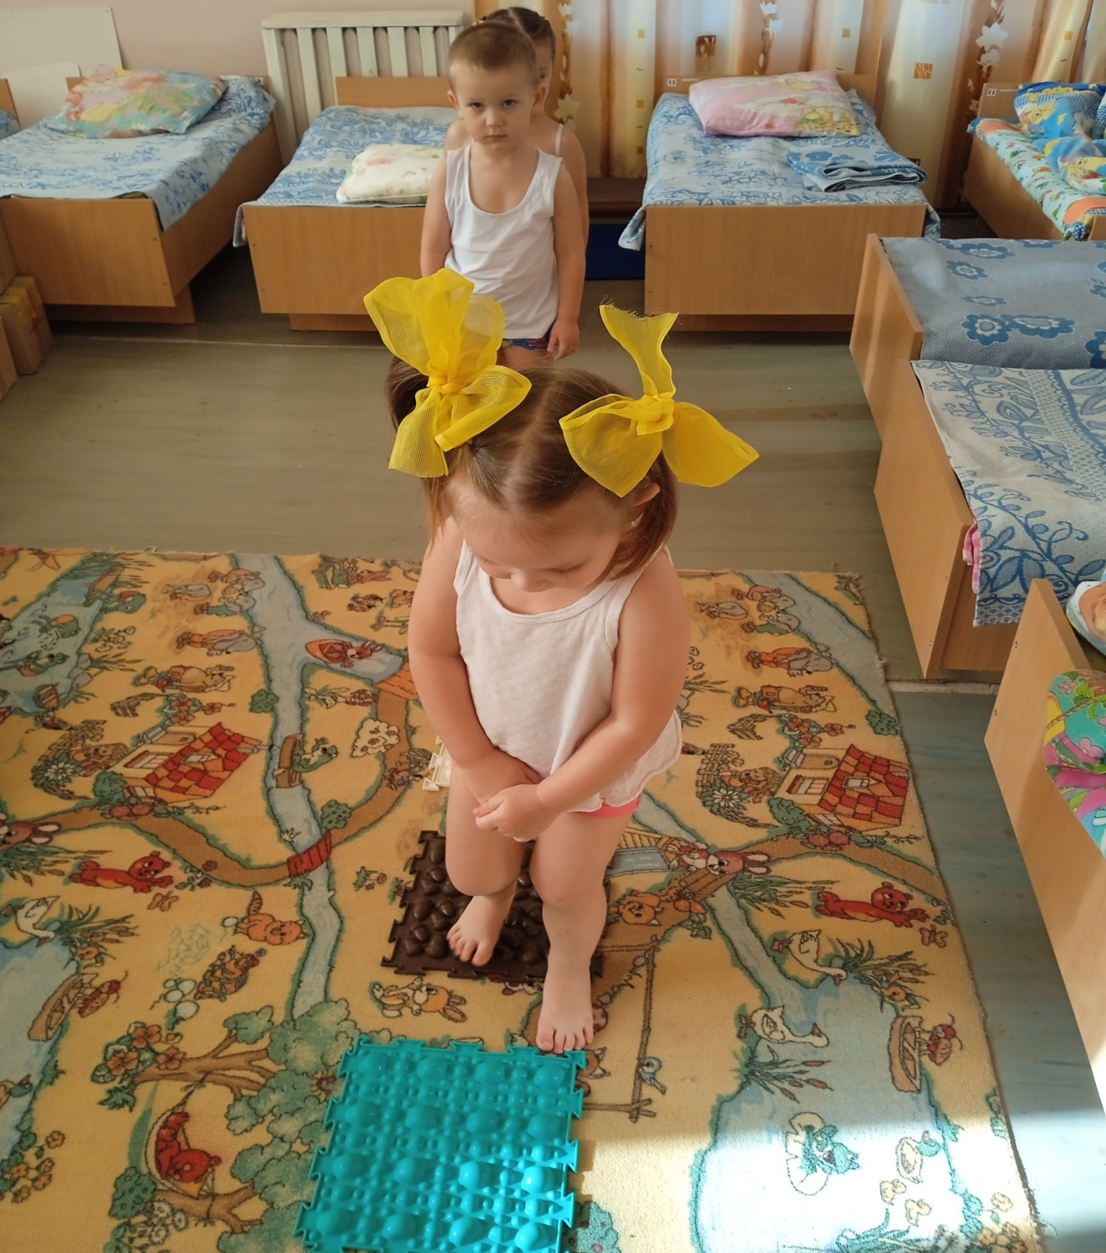
Список используемой литературы:
1.Закаливание детей с применением интенсивных методов И.М Воронцова
Л.А Беленький
2.Играем с малышами Григорьева Г.Г М 2003 г
3.Учимся быть здоровыми Л.А Теплякова 2001 г

